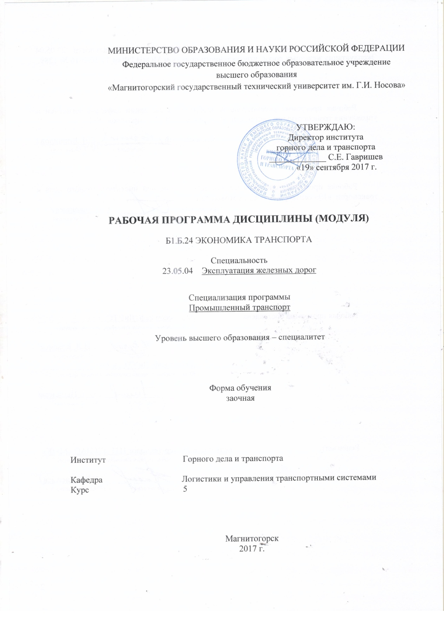

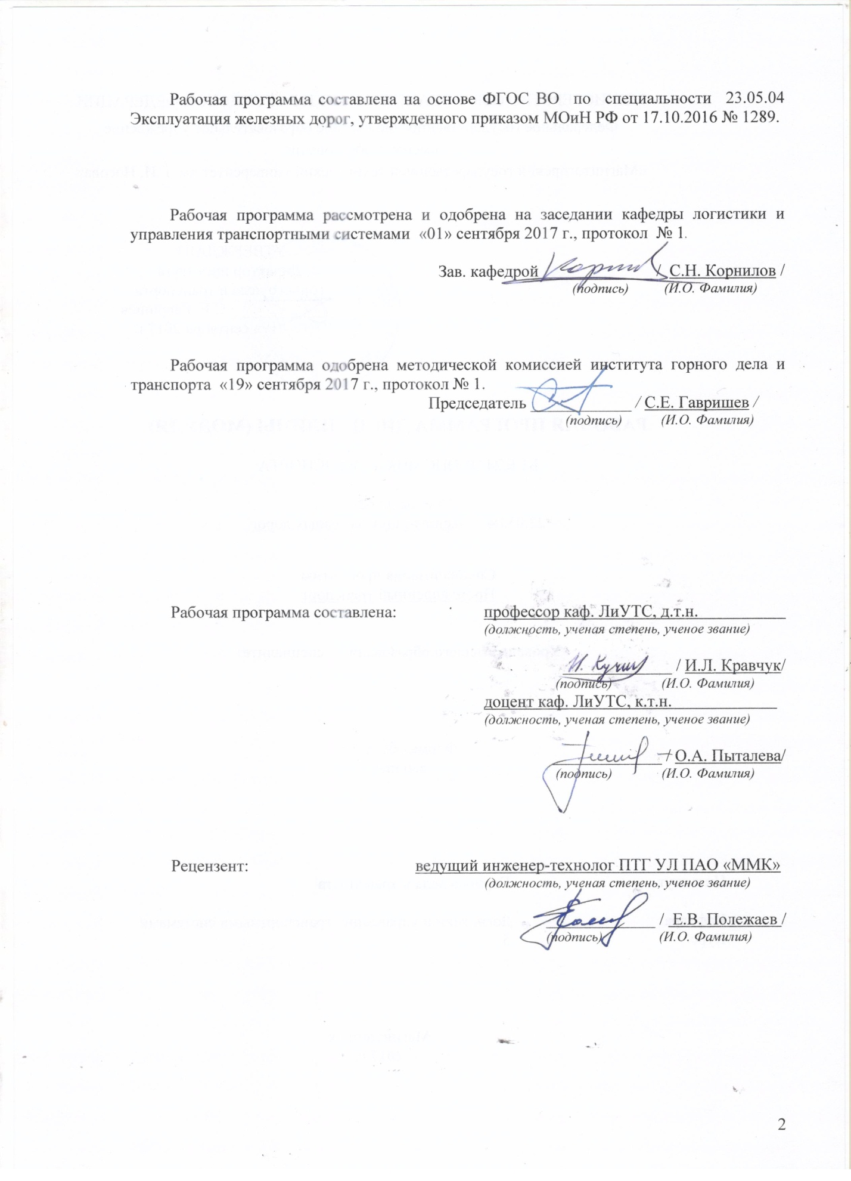

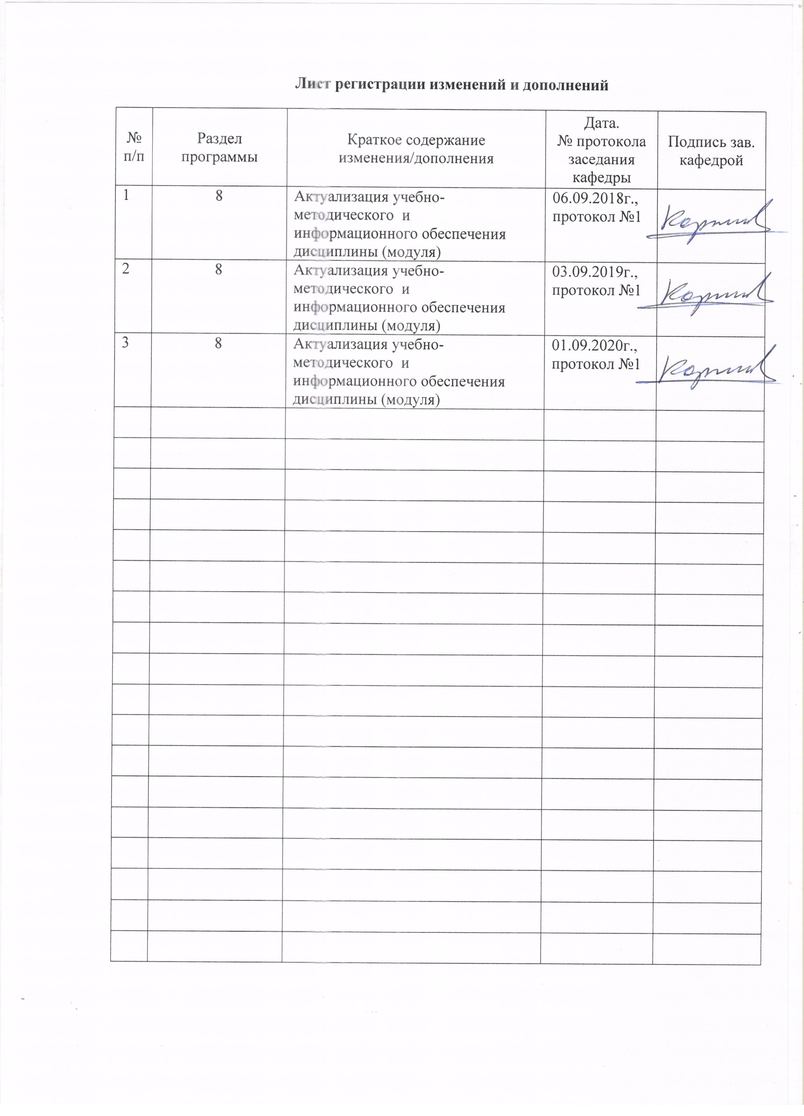

1 Цели освоения дисциплины (модуля)

Целями освоения дисциплины (модуля) «Экономика транспорта» являются: формирование общекультурных и профессиональных компетенций в области экономики транспортной отрасли для решения теоретических и практических задач по вопросам повышения экономической эффективности функционирования транспорта.

2 Место дисциплины в структуре образовательной программы подготовки бакалавра

Дисциплина (модуль) «Экономика транспорта» входит в базовую часть блока 1 образовательной программы.
Для изучения дисциплины необходимы знания (умения, навыки), сформированные в результате изучения следующих дисциплин:
- «Экономика»
- «Сервис на транспорте»
- «Аутсорсинг на транспорте»
- «Продвижение научной продукции»
Знания (умения, навыки), полученные при изучении данной дисциплины будут необходимы при выполнении выпускной квалификационной работы.

3 Компетенции обучающегося, формируемые в результате освоения дисциплины (модуля) и планируемые результаты обучения

В результате освоения дисциплины (модуля) «Экономика транспорта» обучающийся должен обладать следующими компетенциями:

Структурный  элемент  компетенции | Планируемые результаты обучения
ОК-9 способностью понимать и анализировать экономические проблемы и общественные процессы, готовностью быть активным субъектом экономической деятельности
Знать | - основные виды экономических ресурсов предприятия, методы их оценки и совершенствования  - понятийно-категориальный аппарат экономической теории.  - основные процессы, явления и закономерности функционирования современной экономики на микро и макро-уровне.
Уметь | - анализировать и критически оценивать экономическую информацию, ориентироваться в современном экономическом пространстве.
Владеть | - навыками содержательной интерпретации основных экономических процессов и явлений микро и макро-уровня
ПК-15 способностью использовать методы оценки основных производственных ресурсов и технико-экономических показателей производства, менеджмента качества
Знать | - методы оценки основных производственных ресурсов с учётом технико-экономических показателей производства, менеджмента качества
Уметь | - выявлять приоритеты решения транспортных задач с учётом технико-экономических показателей, менеджмента качества
Владеть | - способностью выявлять приоритеты решения транспортных задач с учётом технико-экономических показателей производства, менеджмента качества
ПК-16 способностью к проведению технико-экономического анализа, комплексному обоснованию принимаемых решений, поиску путей оптимизации транспортных процессов, а также к оценке результатов
Знать | - основные элементы экономической теории транспорта;  - экономические показатели работы транспортного предприятия;  - экономические показатели региона и их связи с потребностями в транспортном обслуживании
Уметь | - анализировать экономические показатели элементов транспортной инфраструктуры;  - анализировать и сравнивать показатели использования различных видов транспорта при выполнении перевозок;  - оптимизировать затраты на пользование объектами транспортной инфраструктуры;
Владеть | - способами стимулирования развития рынка транспортных услуг;  – методикой определения экономической эффективности по выбору транспортных средств и погрузочно-разгрузочной техники;  – навыками технико-экономического сравнения вариантов проектирования транспортных систем
ПК-18 способностью к подготовке исходных данных для выбора и обоснования научно-технических и организационно-управленческих решений на основе экономического анализа
Знать | - элементы экономической теории транспорта;  - понятия основных и оборотных производственных фондов и трудовых ресурсов, себестоимости, ценообразования, тарифов на перевозку;  - показатели экономической эффективности инвестиций и капитальных вложений
Уметь | - анализировать показатели работы различных видов транспорта при выполнении перевозок и оказании услуг;  - анализировать показатели работы транспортной организации;  - оптимизировать затраты на пользование объектами транспортной организации
Владеть | - прогнозированием экономического развития предприятия, оценки внутреннего и внешнего грузооборота;  - методикой определения экономической эффективности по выбору транспортных средств и погрузочно-разгрузочной техники;  - методикой определения экономических показателей функционирования предприятия и выбор эффективного варианта

4. Структура и содержание дисциплины (модуля)

Общая трудоемкость дисциплины составляет 5 зачетных единиц 180 акад. часов, в том числе:
контактная работа – _15,2_ акад. часов:
аудиторная – _12_ акад. часов;
внеаудиторная – _3,2_ акад. часов
самостоятельная работа – 156,1 акад. часов.
подготовка к экзамену – 8,7 акад. часа

Раздел/ тема  дисциплины | Курс | Аудиторная  контактная работа  (в акад. часах) |  |  | Самостоятельная работа (в акад. часах) | Вид самостоятельной  работы | Форма текущего контроля успеваемости и  промежуточной аттестации | Код и структурный  элемент  компетенции
Раздел/ тема  дисциплины | Курс | лекции | лаборат.  занятия | практич. занятия
Раздел 1. Экономика транспорта и ее особенности; элементы экономической теории транспорта
1.1. Тема. Основные производственные фонды, их оценка и показатели эффективности использования | 5 | 0,5 |  | 0,5/0,5И | 16 | Подготовка к практическому занятию, повторение лекционного материала. Ответы на вопросы | Устный опрос, решение задач | ОК-9 - зув  ПК-15 – зув  ПК-16 – зув  ПК-18 – зув
1.2. Тема. Оборотные средства на транспорте, их нормирование и показатели эффективности использования | 5 | 0,5 |  | 0,5 | 16 | Подготовка к практическому занятию, повторение лекционного материала. Ответы на вопросы | Устный опрос, решение задач | ОК-9 - зув  ПК-15 – зув  ПК-16 – зув  ПК-18 – зув
1.3. Тема. Труд и заработная плата на транспорте; издержки и себестоимость | 5 | 0,5 |  | 0,5 | 17 | Подготовка к практическому занятию, выполнение домашнего задания | Домашнее задание №1 | ОК-9 - зув  ПК-15 – зув  ПК-16 – зув  ПК-18 – зув
Итого по разделу | 5 | 1,5 |  | 1,5/0,5И | 49 |  | Устный опрос, проверка домашнего задания № 1
Раздел 2. Экономические показатели региона и их связь с потребностями в транспортном обслуживании; внешние транспортные связи региона
2.1. Тема. Внутрирегиональные транспортные связи, прогнозирование экономического развития региона | 5 | 0,5 |  | 0,5/0,5И | 18 | Подготовка к практическому занятию, повторение лекционного материала. Ответы на вопросы | Устный опрос, решение задач | ПК-15 – зув  ПК-16 – зув  ПК-18 – зув
2.2. Тема. Методы оценки внутреннего и внешнего грузооборота региона по структуре перевозимых грузов, их объему, средним расстояниям перевозок | 5 | 0,5 |  | 0,5 | 18 | Подготовка к практическому занятию, повторение лекционного материала. Ответы на вопросы | Устный опрос, решение задач | ПК-15 – зув  ПК-16 – зув  ПК-18 – зув
2.3. Тема. Экономическая оценка существующих перевозок грузов | 5 | 0,5 |  | 0,5 | 20 | Подготовка к практическому занятию, выполнение домашнего задания | Домашнее задание №2 | ПК-15 – зув  ПК-16 – зув  ПК-18 – зув
Итого по разделу | 5 | 1,5 |  | 1,5/0,5И | 56 |  | Устный опрос, проверка домашнего задания № 2
Раздел 3.
Прогнозирование взаимодействия транспортных систем
3.1. Тема. Методы проектирования и реализации технологического процесса взаимодействия различных транспортных систем | 5 | 1 |  | 1 | 16 | Подготовка к практическому занятию, повторение лекционного материала. Ответы на вопросы | Устный опрос, решение задач | ПК-15 – зув  ПК-16 – зув  ПК-18 – зув
3.2. Тема. Методы комплексного использования различных видов транспорта | 5 | 1 |  | 1/1И | 17 | Подготовка к практическому занятию, выполнение домашнего задания | Домашнее задание №3 | ПК-15 – зув  ПК-16 – зув  ПК-18 – зув
3.3. Тема. Оценка экономической эффективности проекта | 5 | 1 |  | 1 | 18,1
Итого по разделу |  | 3 |  | 3/1И | 51,1 |  | Устный опрос, проверка домашнего задания № 3
Итого по дисциплине |  | 6 |  | 6/2И | 156,1 |  | Экзамен

5 Образовательные и информационные технологии

Для реализации предусмотренных видов учебной работы в качестве образовательных технологий в преподавании дисциплины «Экономика транспорта» используются традиционные и интерактивные методы обучения и технологии.
Лекции проходят в традиционной форме: в форме лекций-информаций, лекций-консультаций и проблемных лекций. Теоретический материал, изложенный и объясненный студентам на лекциях-информациях, подлежит самостоятельному осмыслению и запоминанию. На лекциях-консультациях изложение нового материала сопровождается постановкой вопросов и дискуссией в поисках ответов на эти вопросы.
Теоретический материал на проблемных лекциях является результатом усвоения полученной информации посредством постановки проблемного вопроса и поиска путей его решения.

6 Учебно-методическое обеспечение самостоятельной работы обучающихся
По дисциплине «Экономика транспорта» предусмотрена аудиторная и внеаудиторная самостоятельная работа обучающихся.
Аудиторная самостоятельная работа студентов на практических занятиях осуществляется под контролем преподавателя в виде решения задач и выполнения упражнений, которые определяет преподаватель для студента.
Внеаудиторная самостоятельная работа обучающихся осуществляется в виде изучения литературы по соответствующему разделу с проработкой материала; подготовки доклада (реферата); выполнения домашних заданий.

Перечень вопросов для подготовки к практическим занятиям:

- Отличительные особенности экономики транспорта
- Модели экономической теории на транспорте
- Макроэкономическое значение транспорта
- Особенности учета основных средств на транспорте
- Методы ускоренной амортизации подвижного состава на транспорте
- Методы нормирования запасов запасных частей
- Методы оценки влияния качества транспортного обслуживания на эффективность использования оборотных средств промышленного предприятия
- Нормирование запасов оборотных средств с использованием логистических методов оптимизации размера транспортной партии
- Методы экономической оценки перевозок грузов
- Статистические методы прогнозирования транспортного развития региона
- Актуальные проблемы взаимодействия различных видов транспорта
- Методы государственного регулирования транспорта
- Закономерности формирования и развития производственно-транспортных комплексов
- Оценка надежности транспортного процесса
- Экономические инструменты оптимизации взаимодействия транспортных систем
- Оценка экономической эффективности логистических систем.

Индивидуальные домашние задания (ИДЗ)
ИДЗ №1
Рассчитать капитальные затраты на формирование парка подвижного состава.
Рассчитать годовые эксплуатационные затраты.

ИДЗ № 2
Рассчитать рентабельность перевозок и тарифы.
Рассчитать показатели экономической эффективности инвестиций и капитальных вложений

ИДЗ № 3
Выбор варианта комплексной механизации

Темы докладов по дисциплине
- Анализ себестоимости продукции и путей ее снижения
- Анализ финансово-хозяйственной деятельности предприятия
- Общая оценка финансового состояния предприятия
- Оценка качества труда
- Оценка финансового положения предприятия
- Показатели рентабельности, их расчет и методы анализа
- Разработка мер по выводу предприятия из кризисного финансового состояния
- Финансовая отчетность и анализ финансового состояния предприятия
- Финансово-экономический анализ хозяйственной деятельности предприятия
- Анализ имущества предприятия и проблемы его эффективного использования
- Бизнес-план
- Инвестиционные решения предприятия
- Источники финансирования коммерческого предприятия
- Проблема угрозы безопасности предпринимательской деятельности
- Качество жизни
- Кредитование торговли
- Оборотные фонды предприятий
- Общее положение о предпринимательстве
- Оплата труда работников. Современная практика оплаты труда работников на предприятиях
- Организационное и финансово-экономическое обоснование создания фирмы
- Организационно-правовые формы предприятий
- Организационные формы предпринимательской деятельности
- Основные фонды и оборотные средства предприятия
- Основные фонды предприятия: порядок начисления амортизации
- Технико-экономические показатели работы предприятия
- Финансовые ресурсы предприятия
- Формирование себестоимости продукции (работ, услуг) с позиции действующего законодательства
- Формы и методы поддержки предпринимательской деятельности в РФ

7 Оценочные средства для проведения промежуточной аттестации
а) Планируемые результаты обучения и оценочные средства для проведения промежуточной аттестации:

Структурный элемент  компетенции | Планируемые результаты обучения | Оценочные средства
ОК-9 способностью понимать и анализировать экономические проблемы и общественные процессы, готовностью быть активным субъектом экономической деятельности
Знать | - основные виды экономических ресурсов предприятия, методы их оценки и совершенствования  - понятийно-категориальный аппарат экономической теории.  - основные процессы, явления и закономерности функционирования современной экономики на микро и макро-уровне. | Перечень теоретических вопросов для подготовки к экзамену:  - Экономика транспорта и ее особенности; элементы экономической теории транспорта  - Основные производственные фонды, их оценка и показатели эффективности использования  - Оборотные средства на транспорте, их нормирование и показатели эффективности использования  - Труд и заработная плата на транспорте; издержки и себестоимость
Уметь | - анализировать и критически оценивать экономическую информацию, ориентироваться в современном экономическом пространстве | Примерные практические задания:  - Задача  Рассчитать себестоимость одного поездо-км в грузовом движении, используя метод расходных ставок.  Определить расходы, связанные с пробегом поездов на отделении за сутки при числе пар поездов N =70 и длине участка L=600 км.  Масса поезда Q_{бр}, брутто; масса электровоза P_{л}=192 т; состав поезда – «m» четырехосных вагонов; участковая скорость – V_{уч} км/ч. Расход электроэнергии на тягу а_{э}=115 кВт·ч на 10⁴ m-км брутто. Принять t_{л}=0; t_{бриг}=0,0102 ч.  Исходные данные  Задача  Определить работу дороги по грузовым и пассажирским перевозкам за год (количество перевезенных тонн и пассажиров), грузооборот (тонно-км и пасажиро-км), количество приведенных тонно-км – при следующих исходных данных для первого варианта задания:  Грузовая работа  Пассажирская работа  Примечание: для последующих вариантов заданий следует изменить графу «объем работы» умножением данных первого варианта на свой номер варианта, равный порядковому номеру по списку в классном журнале.  2) Определить количество вагоно-км грузового движения за год, приняв среднюю статическую нагрузку вагона Р_{ст} = 40 m.
  Варианты заданий | Масса поезда,  Q_{бр}, т | Состав поезда,  m, ваг. | Участковая скорость, V_{уч}, км/ч
  1 | 4600 | 70 | 37
  2 | 3980 | 66 | 41
  3 | 3800 | 61 | 39
  4 | 4500 | 70 | 43
  5 | 3310 | 78 | 40
  6 | 4000 | 72 | 38
  7 | 3900 | 64 | 34
  8 | 4400 | 71 | 44
  9 | 3400 | 63 | 33
  10 | 4000 | 60 | 35
  Вид сообщения | Среднее расстояние перевозки, км (L) | Объем работы, тыс. т (Р_{гр}) | Грузооборот (Рl), тыс. т-км
  Местное  Ввоз  Вывоз  Транзит | 110  90  50  400 | 12000  6000  2000  4000
  Итого за год |  | ? | ?
  Вид сообщения | Среднее расстояние перевозки, км | Объем работы, тыс. пасс. | Пассажирооборот (А), тыс. пасс-км
  Местное  Прямое  Пригородное | 215  620  25 | 3700  2800  5600
  Итого за год |  | ? | ?
Владеть | - навыками содержательной интерпретации основных экономических процессов и явлений микро и макро-уровня | Примерный перечень тем докладов по дисциплине:  - Анализ себестоимости продукции и путей ее снижения  - Анализ финансово-хозяйственной деятельности предприятия  - Общая оценка финансового состояния предприятия  - Оценка качества труда  - Оценка финансового положения предприятия  - Показатели рентабельности, их расчет и методы анализа

ПК-15 способностью использовать методы оценки основных производственных ресурсов и технико-экономических показателей производства, менеджмента качества
Знать | - методы оценки основных производственных ресурсов с учётом технико-экономических показателей производства, менеджмента качества | Перечень теоретических вопросов для подготовки к экзамену:  - Особенности ценообразования, цены и тарифы на транспорте  - Экономические показатели региона и их связь с потребностями в транспортном обслуживании; внешние транспортные связи региона  - Внутрирегиональные транспортные связи, прогнозирование экономического развития региона  - Методы оценки внутреннего и внешнего грузооборота региона по структуре перевозимых грузов, их объему, средним расстояниям перевозок
Уметь | - выявлять приоритеты решения транспортных задач с учётом технико-экономических показателей, менеджмента качества | Примерные практические задания:  - Задача  При наличии нескольких конкурирующих проектов, лучший определяется методом расчета сравнительной экономической эффективности капитальных вложений. При этом можно оценку производств по сроку окупаемости и по минимуму годовых приведенных затрат.  Выбор наилучшего решения по сроку окупаемости.  Расчетный срок окупаемости ; одновременно определяется и коэффициент эффективности капитальных вложений (при К₂>К₁ и С₁>С₂).  Срок окупаемости показывает, за сколько лет дополнительные капитальные вложения ∆К=К₂-К₁, покроются экономией за счет уменьшения текущих (эксплуатационных) расходов ∆С=С₁-С₂.  Расчетные значения Т_{Р} и Е_{Р} сравниваются с нормативными; при этом должно быть Т_{р} ≤ Т_{н}; Е_{р} ≥ Е_{н}.  Нормативные значения:  а) для сооружений ж.-д. транспорта, связанных с увеличением пропускной способности: Т_{н}=10 лет; Е_{н}=0,1;  б) для объектов промышленного типа Т_{н}=8,3 года; Е_{н}=0,15;  в) для новой техники, изобретений и рационализации предложений Т_{м}=6,7 года; Е_{н}=0,15. После расчета сделать вывод.  Выбор наилучшего решения по минимуму приведенных годовых затрат  В этом случае по каждому варианту рассчитываются годовые приведенные затраты и выбирается вариант с наименьшим их значением, т. е. З=С+Е_{н}К→ min,  Е_{н} – нормативный коэффициент эффективности капитальных вложений;  С – годовые текущие затраты;  К – капитальные вложения по данному варианту.  После расчета затрат по вариантам – выбрать наилучший.  Годовой экономический эффект от принятого варианта по сравнению с другим конкурирующим:  Э_{год}=З₂-З₁=(С₂+Е_{н}К₂)-(С₁+Е_{н}К₁).
Владеть | - способностью выявлять приоритеты решения транспортных задач с учётом технико-экономических показателей производства, менеджмента качества. | Примерный перечень тем докладов по дисциплине:  - Разработка мер по выводу предприятия из кризисного финансового состояния  - Финансовая отчетность и анализ финансового состояния предприятия  - Финансово-экономический анализ хозяйственной деятельности предприятия  - Анализ имущества предприятия и проблемы его эффективного использования  - Бизнес-план
ПК-16 способностью к проведению технико-экономического анализа, комплексному обоснованию принимаемых решений, поиску путей оптимизации транспортных процессов, а также к оценке результатов
Знать | - основные элементы экономической теории транспорта;  - экономические показатели работы транспортного предприятия;  - экономические показатели региона и их связи с потребностями в транспортном обслуживании | Перечень теоретических вопросов для подготовки к экзамену:  - Экономическая оценка существующих перевозок грузов  - Прогнозирование ожидаемого развития транспортных связей региона на основе анализа ожидаемого развития экономики регионов  - Укрупненные расчеты потребностей провозных возможностей и оценка направлений их развития.
Уметь | - анализировать экономические показатели элементов транспортной инфраструктуры;  - анализировать и сравнивать показатели использования различных видов транспорта при выполнении перевозок;  - оптимизировать затраты на пользование объектами транспортной инфраструктуры; | Примерные практические задания:  - Задача  В данной задаче требуется рассчитать размер экономического эффекта, который можно получить за счет улучшения качества ряда работ, выполняемых на железнодорожной станции.  1. Рассчитать экономический эффект от сокращения простоя вагонов на станции.  Исходные данные  N_{во} – среднесуточный вагонооборот станции, вагонов;  t_{н} и t_{ф} – среднесуточный простой вагонов на станции, (соответственно по норме и фактический).  Варианты заданий  1. N_{во}=1000 вагонов; t_{н} = 4,7 ч; t_{ф}=4,5 ч. Для последующих вариантов следует значения N_{во} первого варианта умножать на номер варианта; t_{н} и t_{ф} остаются теми же.  2. Рассчитать экономический эффект от сокращения случаев нарушения плана формирования в части отправления поездов по неразрешенным кружным направлениям.  Наиболее частые случаи нарушения плана формирования:  а) включение в поезде вагонов назначений, не соответствующих установленным планом формирования;  б) отправление поездов, масса и длина которых ниже установочных норм;  в) отправление поездов по неразрешенным кружным направлениям;  г) разъединение вагонов и документов на перевозку грузов.  В данной задаче рассматривается один из этих случаев (случай «в»).  Исходные данные  ∆n_{гр}L – сокращение общего пробега грузовых поездов, поездо-км (задается по вариантам);  m – состав поезда, вагоны; m=50 вагонов;  Р_{л} – масса локомотива, тонн; р_{л}=192 т;  v_{уч} – участковая скорость км/час; v_{уч}=35 км/ч;  q – масс тары вагона, тонн; q=23,5 т;  Р_{раб} – нагрузка рабочего вагона, т; Р_{раб}=38т;  а_{э} – расход электроэнергии на 10⁴ т-км брутто, кВт·ч; а_{э}=100 кВт·ч;  t_{бр} –дополнительное время работы локомотивных бригад, отнесенное на 1 км линейного пробега; t_{бр}=0,01ч.;  Q_{об} – средняя масса поезда, т; Q_{об}=3000 т.  Варианты заданий  ∆n_{гр}L=50 поездо-км. Для всех последующих вариантов следует значения (∆n_{гр}L) первого варианта умножать на номер своего варианта; остальные значения принимаются по значениям, приведенным выше, для всех вариантов.
Владеть | - способами стимулирования развития рынка транспортных услуг;  – методикой определения экономической эффективности по выбору транспортных средств и погрузочно-разгрузочной техники;  – навыками технико-экономического сравнения вариантов проектирования транспортных систем | Примерный перечень тем докладов по дисциплине:  - Инвестиционные решения предприятия  - Источники финансирования коммерческого предприятия  - Проблема угрозы безопасности предпринимательской деятельности  - Качество жизни  - Кредитование торговли

ПК-18 способностью к подготовке исходных данных для выбора и обоснования научно-технических и организационно-управленческих решений на основе экономического анализа
Знать | - элементы экономической теории транспорта;  - понятия основных и оборотных производственных фондов и трудовых ресурсов, себестоимости, ценообразования, тарифов на перевозку;  - показатели экономической эффективности инвестиций и капитальных вложений | Перечень теоретических вопросов для подготовки к экзамену:  - Методы комплексного использования различных видов транспорта  - Методы системного управления общетранспортным процессом  - Методы решение вопросов взаимодействия в транспортных узлах  - Понятие о надежности транспортного процесса.
Уметь | - анализировать показатели работы различных видов транспорта при выполнении перевозок и оказании услуг;  - анализировать показатели работы транспортной организации;  - оптимизировать затраты на пользование объектами транспортной организации | Примерные практические задания:  - Задача  Рассчитать диаграмму критических соотношений и построить график по следующим данным.  На станции функционирует камера хранения ручного багажа. В месяц поступает N единиц хранения. Условно-постоянные расходы за месяц А, переменные расходы на единицу хранения – g. Оплата пассажиром за каждую единицу хранения – Ц, руб. Определить прибыль камеры хранения за месяц. Построением диаграммы критических соотношений составить прогноз работы камеры хранения за месяц. Как изменится прибыль при увеличении или уменьшении Ц в два раза?  Исходные данные
  № варианта | N, ед. | Ц, руб. | g, руб. | А, руб. | № варианта | N, ед. | Ц, руб. | g, руб. | А, руб.
  1 | 500 | 10 | 5 | 1000 | 16 | 2000 | 10 | 4 | 10000
  2 | 800 | 60 | 30 | 3000 | 17 | 1600 | 20 | 10 | 15000
  3 | 1100 | 100 | 50 | 5000 | 18 | 900 | 140 | 40 | 8000
  4 | 2000 | 140 | 70 | 20000 | 19 | 1300 | 50 | 10 | 3000
  5 | 1400 | 20 | 10 | 10000 | 20 | 800 | 150 | 30 | 20000
  6 | 600 | 70 | 30 | 15000 | 21 | 1700 | 40 | 10 | 30000
  7 | 1000 | 110 | 80 | 10000 | 22 | 1200 | 70 | 20 | 40000
  8 | 1500 | 150 | 60 | 40000 | 23 | 700 | 110 | 60 | 25000
  9 | 700 | 30 | 15 | 5000 | 24 | 1500 | 50 | 15 | 35000
  10 | 1200 | 80 | 40 | 30000 | 25 | 1000 | 90 | 25 | 12000
Владеть | - прогнозированием экономического развития предприятия, оценки внутреннего и внешнего грузооборота;  - методикой определения экономической эффективности по выбору транспортных средств и погрузочно-разгрузочной техники;  - методикой определения экономических показателей функционирования предприятия и выбор эффективного варианта | Примерный перечень тем докладов по дисциплине:  - Организационные формы предпринимательской деятельности  - Основные фонды и оборотные средства предприятия  - Основные фонды предприятия: порядок начисления амортизации  - Формирование себестоимости продукции (работ, услуг) с позиции действующего законодательства  - Формы и методы поддержки предпринимательской деятельности в РФ

.

б) Порядок проведения промежуточной аттестации, показатели и критерии оценивания:
Промежуточная аттестация по дисциплине «Экономика транспорта» включает теоретические вопросы, позволяющие оценить уровень усвоения обучающимися знаний, и практические и комплексные задания, выявляющие степень сформированности умений и владений, проводится в форме экзамена.
Экзамен по данной дисциплине проводится в устной форме по заданиям каждое из которых включает 2 теоретических вопроса и одно практическое задание.
Показатели и критерии оценивания экзамена:
– на оценку «отлично» (5 баллов) – обучающийся демонстрирует высокий уровень сформированности компетенций, всестороннее, систематическое и глубокое знание учебного материала, свободно выполняет практические задания, свободно оперирует знаниями, умениями, применяет их в ситуациях повышенной сложности.
– на оценку «хорошо» (4 балла) – обучающийся демонстрирует средний уровень сформированности компетенций: основные знания, умения освоены, но допускаются незначительные ошибки, неточности, затруднения при аналитических операциях, переносе знаний и умений на новые, нестандартные ситуации.
– на оценку «удовлетворительно» (3 балла) – обучающийся демонстрирует пороговый уровень сформированности компетенций: в ходе контрольных мероприятий допускаются ошибки, проявляется отсутствие отдельных знаний, умений, навыков, обучающийся испытывает значительные затруднения при оперировании знаниями и умениями при их переносе на новые ситуации.
– на оценку «неудовлетворительно» (2 балла) – обучающийся демонстрирует знания не более 20% теоретического материала, допускает существенные ошибки, не может показать интеллектуальные навыки решения простых задач.
– на оценку «неудовлетворительно» (1 балл) – обучающийся не может показать знания на уровне воспроизведения и объяснения информации, не может показать интеллектуальные навыки решения простых задач

8 Учебно-методическое и информационное обеспечение дисциплины (модуля)

а) Основная литература:
1. Цевелев, А. В. Экономика и управление материальными ресурсами на железнодорожном транспорте: учебник / А.В. Цевелев. — Москва: ИНФРА-М, 2020. — 365 с. — (Высшее образование: Бакалавриат). — DOI 10.12737/ 1085329. - ISBN 978-5-16-016177-8. - Текст: электронный. - URL: https://znanium.com/read?id=359235 (дата обращения: 01.09.2020). – Режим доступа: по подписке.
2. Туревский, И. С. Экономика отрасли (автомобильный транспорт) : учебник / И. С. Туревский. — Москва : ФОРУМ : ИНФРА-М, 2020. — 288 с. — (Среднее профессиональное образование). - 978-5-8199-0815-0. - ISBN 978-5-8199-0815-0. - Текст : электронный. - URL: https://znanium.com/read?id=35173 (дата обращения: 01.09.2020). – Режим доступа: по подписке.
3. Милославская, С. В. Экономика транспорта : учеб. пособие / С. В. Милославская, В. О. Кожина. - Москва: МГАВТ, 2012. - 180 с. - Текст: электронный. - URL: https://znanium.com/read?id=199819 (дата обращения: 01.09.2020). – Режим доступа: по подписке.

б) Дополнительная литература:
1. Абилова, М. Г. Экономика, финансы и организация предприятий: учебное пособие / М. Г. Абилова, Н. В. Скворцова, Т. П. Рахлис ; МГТУ. - Магнитогорск: МГТУ, 2017. - 208 : ил. табл., схем. - URL: https://magtu.informsystema.ru/uploader/fileUpload?name=2698.pdf&show=dcatalogues/1/1131697/2698.pdf&view=true (дата обращения: 01.09.2020). - Макрообъект. - Текст: электронный. - Имеется печатный аналог.
2. Баскакова, Н. Т. Экономика, организация и управление производством: учебное пособие / Н. Т. Баскакова, Д. Б. Симаков. - Магнитогорск: МГТУ, 2014. - 262 с. : ил., табл.URL: https://magtu.informsystema.ru/uploader/fileUpload?name=901.pdf&show=dcatalogues/1/1118841/901.pdf&view=true (дата обращения: 01.09.2020). - Макрообъект. - Текст: электронный. - Имеется печатный аналог.
3. Дорман, В. Н. Экономика предприятия: учебное пособие / В. Н. Дорман, Т. В. Козлова, О. Г. Трубицына ; МГТУ. - Магнитогорск: МГТУ, 2014. - 1 электрон. опт. диск (CD-ROM). - Загл. с титул. экрана. - URL: https://magtu.informsystema.ru/uploader/fileUpload?name=1357.pdf&show=dcatalogues/1/1123810/1357.pdf&view=true (дата обращения: 01.09.2020). - Макрообъект. - Текст : электронный. - Сведения доступны также на CD-ROM.

в) Методические указания:
1. Вахрушев, В. Д. Экономика отрасли и предприятия: практикум / В. Д. Вахрушев. - Москва : Альтаир-МГАВТ, 2015. - 232 с. - Текст: электронный. - URL: https://znanium.com/read?id=161737 (дата обращения: 01.09.2020). – Режим доступа: по подписке.
2. Абилова, М. Г. Экономика предприятий: практикум / М. Г. Абилова ; МГТУ. - Магнитогорск: МГТУ, 2018. - 1 электрон. опт. диск (CD-ROM). - Загл. с титул. экрана. URL:https://magtu.informsystema.ru/uploader/fileUpload?name=3523.pdf&show=dcatalogues/1/1514342/3523.pdf&view=true (дата обращения: 01.09.2020). - Макрообъект. - Текст: электронный. - Сведения доступны также на CD-ROM.

г) Программное обеспечение и Интернет-ресурсы:

Наименование ПО | № договора | Срок действия лицензии
MS Windows 7 | Д-1227 от 08.10.2018  Д-757-17 от 27.06.2017  Д-593-16 от 20.05.2016 | 11.10.2021  27.07.2018  20.05.2017
MS Office 2007 | №135 от 17.09.2007 | бессрочно
FAR Managar | свободно распространяемое | бессрочно
7Zip | свободно распространяемое | бессрочно

Профессиональные базы данных и информационные справочные системы
Название курса | Ссылка
Национальная информационно-аналитическая система – Российский индекс научного цитирования (РИНЦ) | URL: https://elibrary.ru/project_risc.asp
Поисковая система Академия Google (Google Scholar) | URL: https://scholar.google.ru/
Информационная система - Единое окно доступа к информационным ресурсам | URL: http://window.edu.ru/
Федеральное государственное бюджетное учреждение «Федеральный институт промышленной собственности» | URL: http://www1.fips.ru/
Электронные ресурсы библиотеки МГТУ им. Г.И. Носова | URL: http://magtu.ru8085/marcweb2/Default.asp
Международная наукометрическая реферативная и полнотекстовая база данных научных изданий «Web of science» | URL: http://webofscience.com
Международная реферативная и полнотекстовая справочная база данных научных изданий «Scopus» | URL: http://scopus.com
Международная база полнотекстовых журналов Springer Journals | URL: http://link.springer.com/
Международная база справочных изданий по всем отраслям знаний SpringerReferance | URL: http://www.springer.com/references

9 Материально-техническое обеспечение дисциплины (модуля)

Материально-техническое обеспечение дисциплины включает:
Тип и название аудитории | Оснащение аудитории
Учебные аудитории для проведения занятий лекционного типа | Мультимедийные средства хранения, передачи и представления информации
Учебные аудитории для проведения практических занятий, занятий семинарского типа, групповых и индивидуальных консультаций, текущего контроля и промежуточной аттестации | Мультимедийные средства хранения, передачи и представления информации
Помещения для самостоятельной работы обучающихся | Персональные компьютеры с пакетом MS Office, выходом в Интернет и с доступом в электронную информационно-образовательную среду университета
Помещения для хранения и профилактического обслуживания учебного оборудования | Стеллажи для хранения учебно-методической документации, учебного оборудования и учебно-наглядных пособий

